**Minh Chứng test chức năng**

**Test toàn bộ các service (Product, Customer, Order) qua API Gateway**

* **Test Product Service qua API Gateway**

Tạo sản phẩm

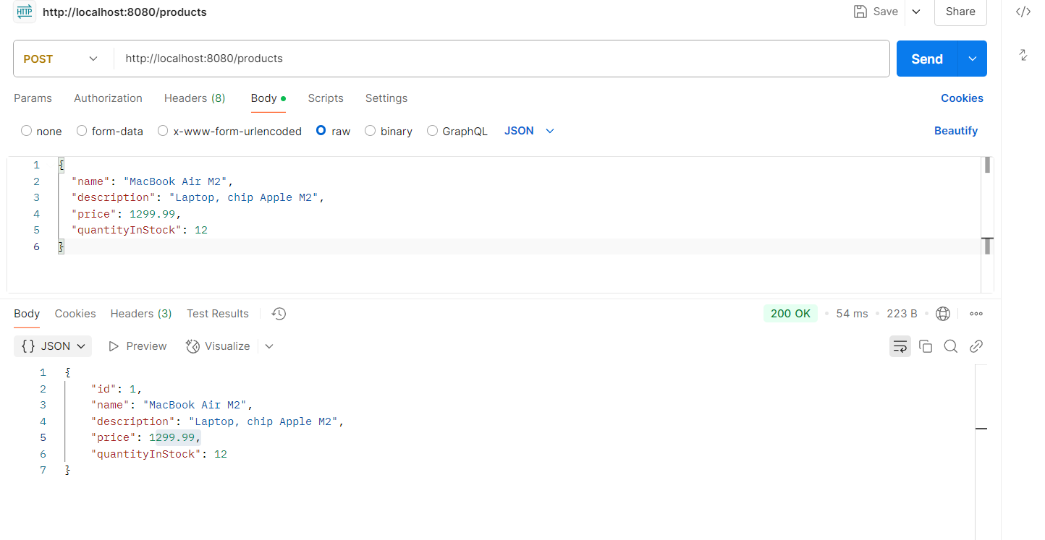

Lấy tất cả sản phẩm

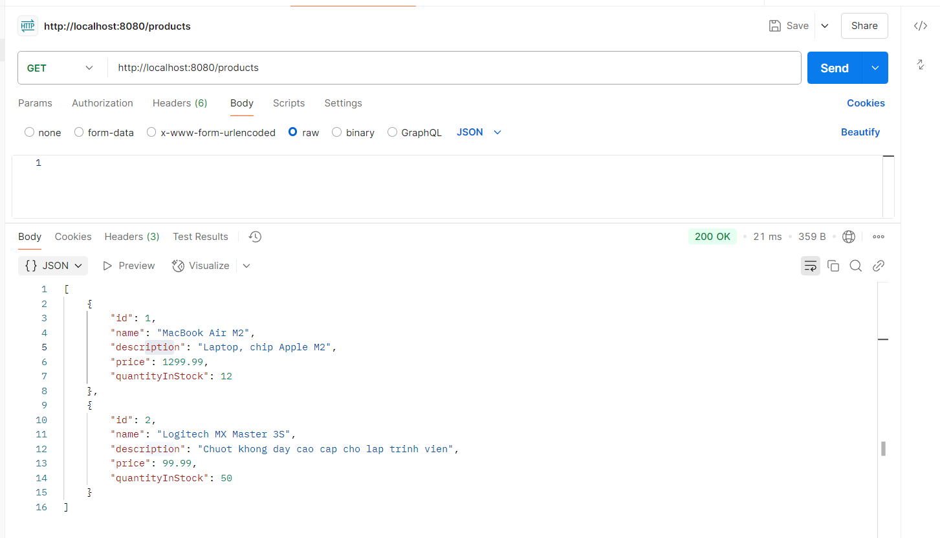

Lấy chi tiết sản phẩm theo ID

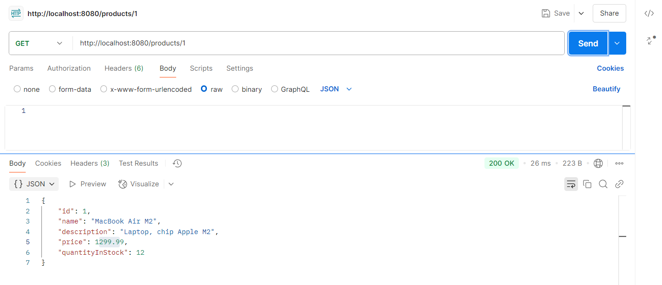

Cập nhật sản phẩm cho ID=2

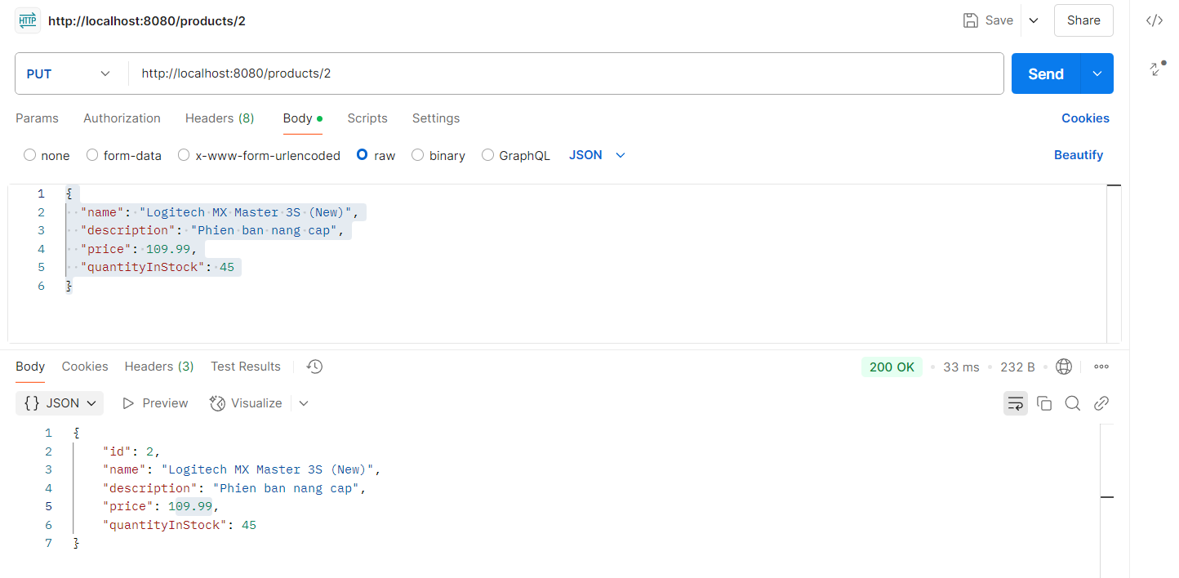

Xóa sản phẩm

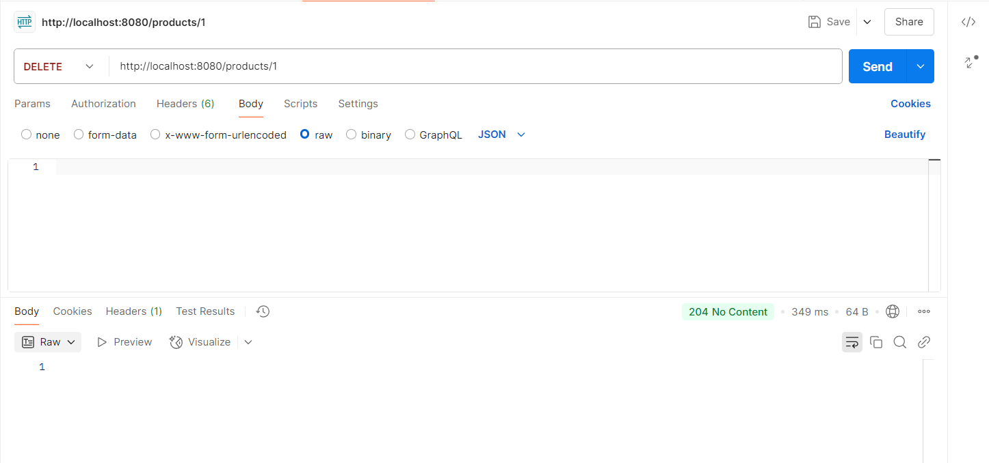

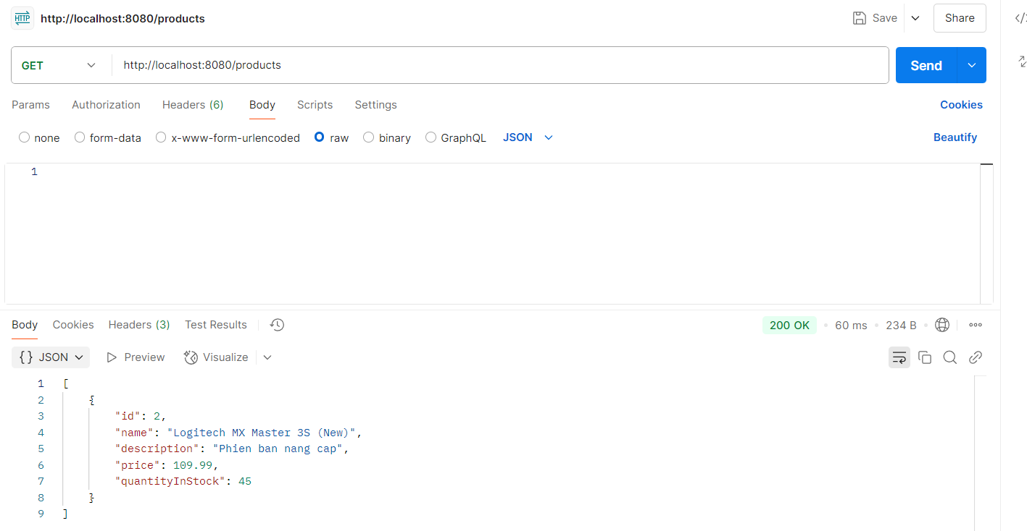

* **Test Customer Service qua API Gateway**

Tạo khách hàng

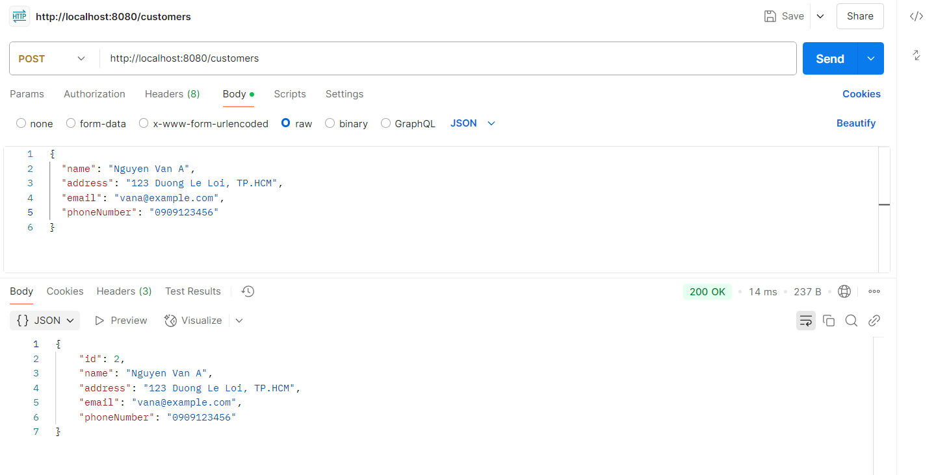

Lấy tất cả khách hàng

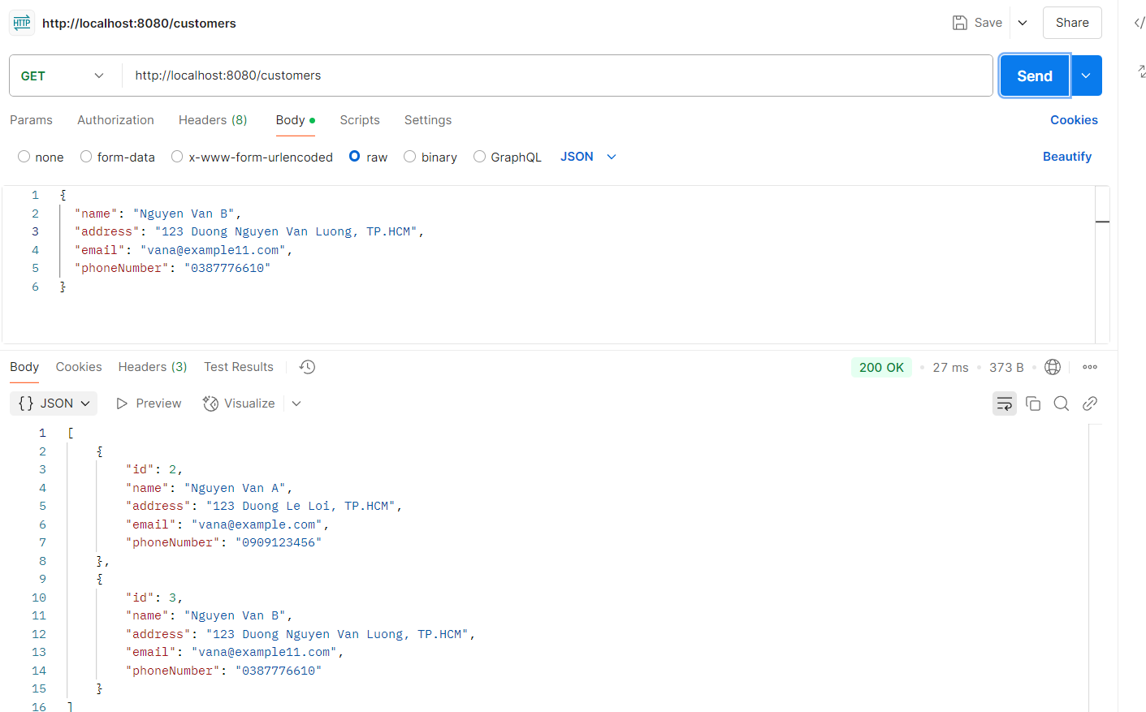

Lấy khách hang theo ID=2

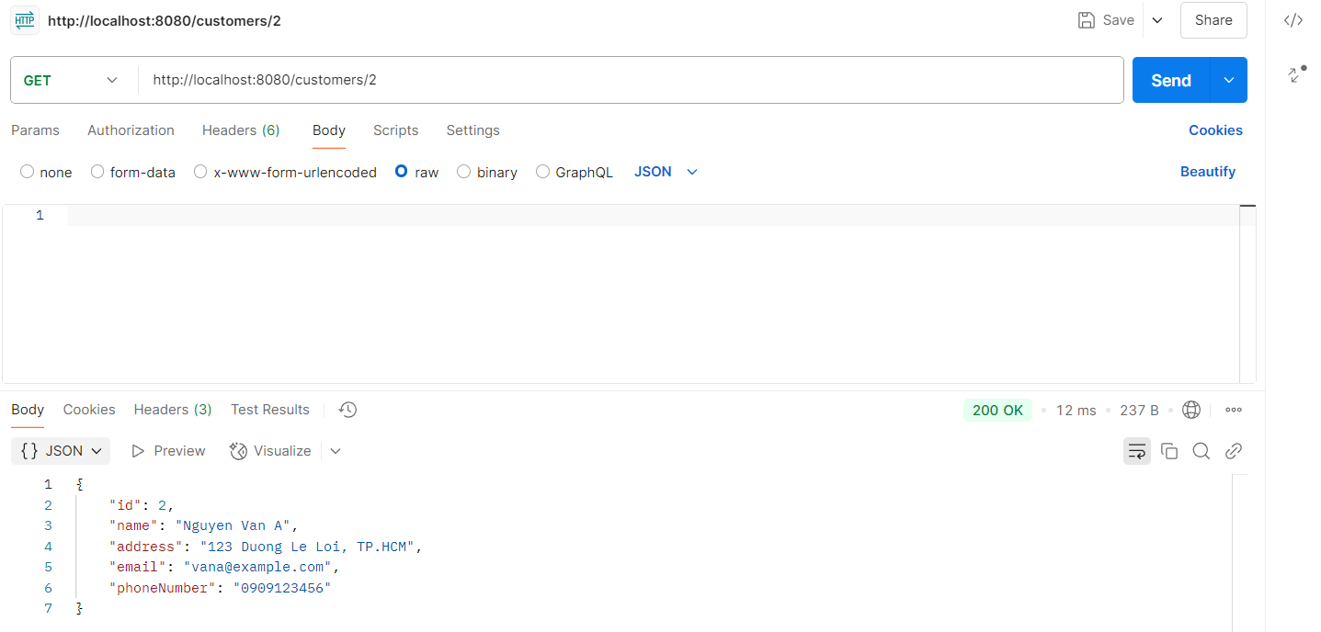

Cập nhật khách hàng

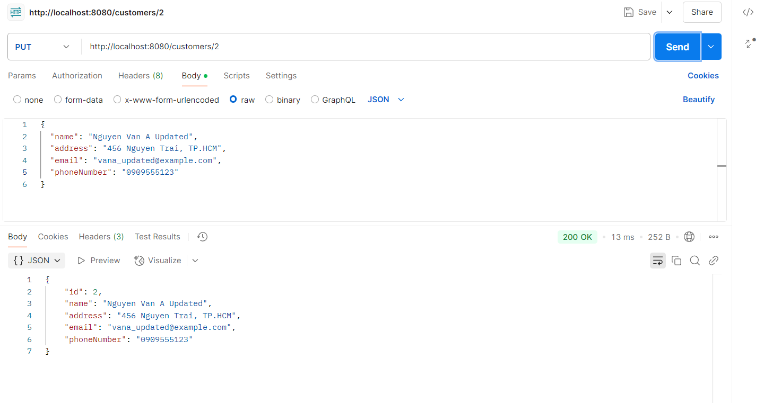

Xóa khách hàng

